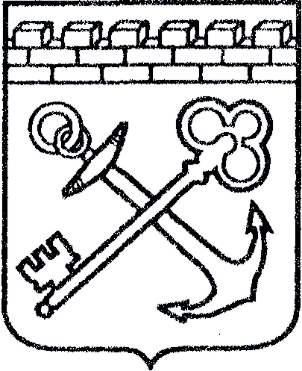
АДМИНИСТРАЦИЯ ЛЕНИНГРАДСКОЙ ОБЛАСТИ
КОМИТЕТ ПО КУЛЬТУРЕ ЛЕНИНГРАДСКОЙ ОБЛАСТИ

ПРИКАЗ

«___»____________2016 г. №_______________

г. Санкт-Петербург

О продлении срока приема заявок на дополнительный конкурсный отбор некоммерческих организаций для предоставления субсидий из областного бюджета Ленинградской области на организацию и проведение научных, маркетинговых исследований, информационно-статистических исследований в сфере культуры и туризма Ленинградской области

В соответствии с приказом комитета по культуре Ленинградской области от « 28 » марта 2016 года № 01-03/16-28 «Об утверждении порядка проведения конкурсного отбора для предоставления субсидий из областного бюджета Ленинградской области некоммерческим организациям на организацию и проведение научных, маркетинговых исследований, информационно-статистических исследований в сфере культуры и туризма Ленинградской области» и в целях распределения нераспределённого остатка бюджетных средств Ленинградской области на основании Протокола заседания экспертного совета по проведению конкурсного отбора для предоставления субсидий из областного бюджета Ленинградской области некоммерческим организациям на организацию и проведение научных, маркетинговых исследований, информационно-статистических исследований в сфере культуры и туризма Ленинградской области» от «06» сентября 2016 года:
- Продлить срок приема заявок на дополнительный конкурсный отбор некоммерческих организаций на организацию и проведение научных, маркетинговых исследований, информационно-статистических исследований в сфере культуры и туризма Ленинградской области.
- Утвердить дату окончания приема заявок на конкурсный отбор – 10 октября 2016г.
- Утвердить дату проведения заседания экспертного совета по отбору некоммерческих организаций для предоставления субсидий – не позднее 30 октября 2016 г.
- Разместить извещение о проведении конкурсного отбора проектов некоммерческих организаций для предоставления субсидий на сайте комитета – не позднее 16 сентября 2016 г.
- Контроль за исполнением настоящего приказа возложить на заместителя председателя комитета – начальника департамента по туризму.

Председатель комитета по культуре
Ленинградской области Е.В. Чайковский

Подготовил:

__________ Е.Н. Бочарова

Согласовано:

__________ Е.В. Устинова

__________ Е.В. Астрова

__________ О.А. Лавриненко

